TP Práctica2 MIPS

Cuestiones 1:

1: En la posición de memoria res se guarda el valor que indica si $t1 es mayor a $t0 (1 si es verdadero, 0 si es falso). En este caso el valor guardado seria 1

2: En este caso el valor guardado seria 0

3: La comparación es “dato2 < dato1”

6: Se guarda el valor 1, porque dato1 es menor que dato2

7: En este otro caso se guarda el valor 0

8: Se guarda el valor 1

9: La comparación entre dato1 y dato2 seria “dato1<=dato2” (dato1 menor o igual a dato2)

13: Se guarda el valor 1

14: Se guarda el valor 0

15: Nuevamente se guarda 0

16: Por tercera vez se guarda 0

17: La evaluación es “dato1 ¡= 0 && dato2 ¡= 0” (dato1 distinto de 0 Y dato2 distinto de 0)

19: se carga 1

20: se carga 0

21: se guarda 0 de nuevo

22: se evalúa la comparación “dato1 <>0 && dato1<dato2” (dato1 distinto de cero Y dato2 menor a dato1)

25: se carga el valor 0

26: se guarda el valor 1

27: se carga 1

28: se guarda 0

29: la comparación compuesta que se realiza es “dato1 <dato2 || dato2=0” (dato1 menor a dato2 O dato 2 igual a 0)}

Cuestiones 2:

1: la instrucción que evalúa la condición “$t1 ¡= 0” en el código, seria “beq $t1,$0,finsi” que compara el valor de $t1 con el de $0 (que usualmente es igual a 0)

2: en la cuestión anterior estaría la parte de if. La parte de “then” serían las instrucciones “div $t0,$t1 #t0/$t1” y “mflo $t2 #almacenar LO en $t2”. Y la parte de else, no existe

3: el valor almacenado es 47, resultado de la suma entre la división entre “dato1” y “dato2” y la suma entre “dato1” y “dato2”

4: Se almacena el valor 28

6:

VARIABLES

ENTERO: dato1=40; dato2=30; RES;

INICIO

SI(dato1!=0 && dato2!=0) RES=dato1/dato2;

RES=RES+dato1+dato2

FIN

7: las instrucciones que evalúan la condición en el código son “beq $t1,$0,finsi” y “beq $t0,$0,finsi”

8: la implementan las funciones “div $t0,$t1” y “mflo $t2” y las funciones de condición

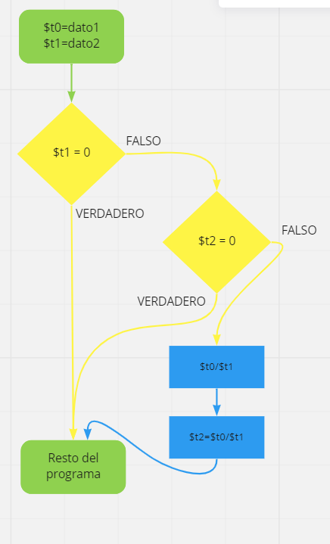

9: se almacena el resultado del a ecuación “(dato1+dato2)+(dato1/dato2)” si ninguno de los datos es = 0, y la ecuación “dato1+dato2” si al menos uno de los datos es = 0. En el caso de este programa en particular el valor guardado es “47”

10: se guarda 30

11: se guarda 40

12:

VARIABLES

ENTERO: dato1=30; dato2=40; RES;

INICIO

SI (dato1<dato2) RES=dato1;

SINO RES=dato1;

FIN

13: se almacena 35

14: las instrucciones que pueden componer la pseudoinstrucción BGE, son “beq”(para comprobar si los valores son iguales), y luego “SLT” para comprobar si una es mayor que otra en caso de que no sean iguales. Esta última instrucción no incluye un salto de línea, por lo que si se precisara de una función que evalúa su resultado y salte a la línea acordemente.

16:

VARIABLES

ENTERO: dato1=30; dato2=40; dato3=-1; res;

INICIO

SI (dato3<=dato2) entonces

res=1;

SINO

SI(dato3<=dato2) res=0;

FinSI

Fin

17: El valor almacenado es 1. Cambiando los datos, el valor almacenado es 1.

20: se guarda el valor “4”, que representa el largo de la palabra almacenada.

23: se guarda el valor 29, que corresponde a la suma de todos los números del vector de enteros.